7. Приборное оборудование

Приборное оборудование состоит из пилотажно-навигационного оборудования, приборов контроля за работой двигателя, приборной доски и обтекателя с узлами крепления. Также на данную модификацию дельталёта устанавливается сигнализатор аварийного остатка топлива.

7.1. Приборная доска с обтекателем

Приборная доска служит для крепления всего комплекта приборов данной модификации дельталёта. Она крепится к шпангоуту обтекателя шестью винтами М4 через амортизирующие втулки.
Обтекатель предназначен для защиты корпусов приборов и электрожгутов от солнечной радиации, атмосферных осадков и загрязнения. Также на нём размещены элементы крепления к мототележке. В передней части обтекателя имеются отверстия для подвода шланга от ПВД, электрожгутов и вентиляции.
Внимание! При установке ПО на дельталёт убедитесь, что:
    - указатель скорости подсоединён к ПВД;
    - электроразъёмы подсоединены к своей ответной части;

Демонтаж ПО с дельталёта при работающем СУ или ВСУ запрещается.

Крепление ПО к дельталёту показано на фото 48, 49.

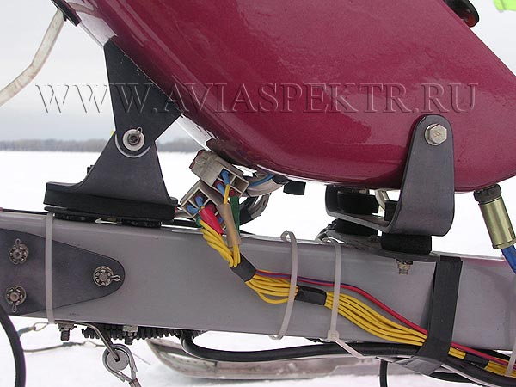
Фото 48

